Бекітемін:__________________________
Мектеп директоры: Абдикалыкова Т.С.

Қажымұқан ауылы №4 негізгі мектеп

Тақырыбы:

Параллель түзулер және кесінділер
Сыныбы: 6 «А»
Өткізген: математика пәнінің мұғалімі Алтынбекова Ұ.Ө.

2017-2018 оқу жылы
Сабақтың тақырыбы: Параллель түзулер
Сабақтың мақсаты:
- Оқушыларды параллель түзулер ұғымымен таныстыру
- параллельдің белгісімен, оның оқылуымен және жазылуымен таныстыру,

Сабақтың әдіс - тәсілдері: көрнекілік, салыстыру, зерттеу, сұрақ - жауап, әңгіме, ойын.
Сабақтың көрнекілігі: тірек сызбалар, деңгейлік тапсырмалар, бағалау ведомостісі
Сабақтың жүру барысы:
а) Ұйымдастыру
ә) Психологиялық ахуал «Қолшатыр» тілек жазу (2 мин)
б) Топқа бөлу (суреттердің қиындысын табу) (1 мин)
б) Үй жұмыстарын тексеру, өткен сабақты сұрау (тарсия) әр топтан оқушыдан сұралады (5 мин)
в) Жаңа сабақ (мысалдарды өмірмен байланыстыру) (7 мин)
- мақсаты
- видео
- қосымша түсіндіру
г) Топпен жұмыс (15 мин)
д) Бекіту
е) кері байланыс

 1. Психологиялық ахуал «Қолшатыр» тілек жазу
2. Топқа бөлу (суреттердің қиындысын табу). Бағалау парағын үлестіру.
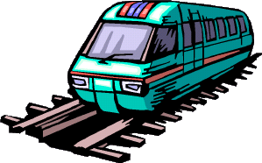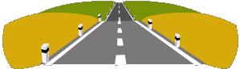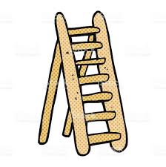
3. Үй тапсырмасын сұрау (тарсия). Әр топтан 1 оқушыдан шығып оқиды.
4. Жаңа сабақ
- Оқушылар, алдарыңда тұрған суреттерден нені байқадыңдар, бүгінгі біздің өтетін тақырыбымыз қандай деп ойлайсыңдар?
- Дұрыс, параллель түзулер. Біздің бүгінгі сабағымыздың мақсаты параллель түзулер ұғымымен таныстыру, параллельдің белгісімен, оның оқылуымен және жазылуымен таныстыру. Олай болса, бейнебаянға назар аударайық.
5. Топтық жұмыс. (7 мин оындауға+ 7 минут қорғауға беріледі)
1-топ, кітаппен жұмыс №1096 №1097
2-топ, сұрақтарға жауап беру
3-топ, постер жасау
Алдын - ала даярлық тапсырма
1. Қоршаған ортадан қиылыспайтын түзулерге мысалдар келтіріңдер.
2. Қиылысатын АВ және СД, қиылыспайтын EF пен KN түзулерін сызыңдар. Өзара қиылысатын түзулердің өзара қиылыспайтын түзулерден айырмашылығы неде?
3. «а түзуі в түзуіне параллель» дегенді математика «тілінде» қалай жазуға болады?
Жарайсыңдар оқушылар, бәріміз бірге «Сергіту сәтін» орындайық
«Сандарды ауада жазу» қолмен, баспен, аяқпен, көзбен.
1, 2, 3, 4, 5.

6. Сабақты бекіту.
Сәйкестендіру тесті

 | Қиылыспайтын екі түзу | А. а түзуі в түзуіне параллель
2. | Параллель түзулерде жататын кесінділер | Н. Сызғыш
3. | Параллель түзулер қиылыса ма? | Р. Параллель түзулер
4. | а││в жазылуының оқылуы | И. Онда олар параллель болады
5. | Параллель түзулер қандай құралдармен сызамыз? | У. Параллель кесінділер
6. | Жазықтықтағы екі түзу үшінші түзуге перпендикуляр болса... | Х. Қиылыспайды
Сәйкестендіру тесті

 | Қиылыспайтын екі түзу | Ғ. а түзуі в түзуіне параллель
2. | Параллель түзулерде жататын кесінділер | Ы. Сызғыш
3. | Параллель түзулер қиылыса ма? | У. Орналасады.
4. | а││в жазылуының оқылуы | Р. Онда олар параллель болады
5. | Параллель түзулер қандай құралдармен сызамыз? | А. Параллель кесінділер
6. | Жазықтықтағы екі түзу үшінші түзуге перпендикуляр болса... | Ң. Қиылыспайды
7. | Параллель түзулер бірдей қашықтықта | Ж. Параллель түзулер

8. Кері байланыс. «Білім қоржыны»
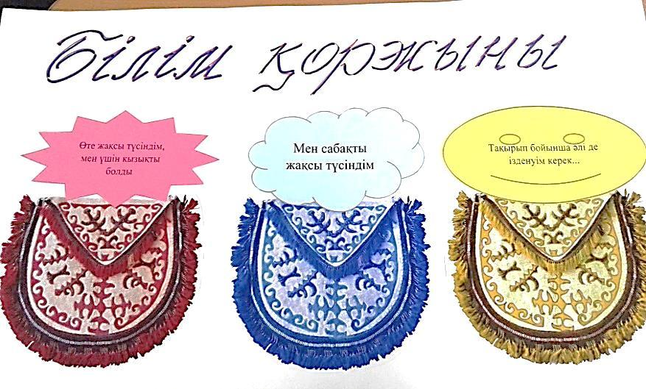
ІҮ. Қорытынды. Бағалау.
Үй тапсырмасы. №1100

